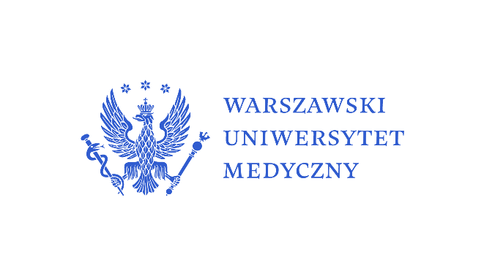
KOMUNIKAT
Zakład Rozwoju Pielęgniarstwa, Nauk Społecznych i Medycznych, WUM
Zakład Pielęgniarstwa Klinicznego, WUM
Zakład Podstaw Pielęgniarstwa, WUM
Zakład Pielęgniarstwa Chirurgicznego i Transplantacyjnego, WUM
Zakład Pielęgniarstwa Nefrologicznego, WUM
Zakład Pielęgniarstwa Geriatrycznego, WUM
Zakład Ekonomiki Zdrowia i Prawa Medycznego, WUM
Zakład Podstaw Pielęgniarstwa, Uniwersytet Medyczny w Lublinie
Pracownia Umiejętności Klinicznych, Uniwersytet Medyczny w Lublinie
Studenckie Koło Naukowe Podstawowej Opieki Zdrowotnej WUM
Studenckie Koło Naukowe Rozwoju Pielęgniarstwa WUM
Oddział Akademicki Polskiego Towarzystwa Pielęgniarskiego WUM

zapraszają na

Ogólnopolską Konferencję Naukowo-Szkoleniową
Nasze pielęgniarki. Nasza przyszłość

Warszawa, 26 maja 2023 roku
Aula A Centrum Dydaktyczne, godz. 10.00

konferencja odbędzie się w wersji hybrydowej: stacjonarnie i zdalnej/ON-LINE

Proponowana tematyka konferencji:
Sesja PLENARNA
Debata Ekspertów: NASZE PIELĘGNIARKI. NASZA PRZYSZŁOŚĆ
Sesja OSOBOWOŚCI W PIELĘGNIARSTWIE I SYSTEM WARTOŚCI
Sesja PIELĘGNIARSKA PRAKTYKA KLINICZA
Sesja KSZTAŁCENIE PRZEDDYPLOMOWE I PODYPLOMOWE
Sesja DOBRE PRAKTYKI W PIELĘGNIARSTWIE
Sesja Studencka

Organizatorzy planują wydanie Książki streszczeń w formacie PDF.

Udział w konferencji jest BEZPŁATNY
Zgłoszenia prosimy nadsyłać do 21 maja 2023 roku

Ważne terminy:
- do 21 maja 2023 roku – przyjmowanie zgłoszeń na konferencję
- do 6 czerwca 2023 roku – przyjmowanie streszczeń wystąpień
- 26 maja 2023 roku - konferencja

Adres do korespondencji i nadsyłania zgłoszeń/streszczeń:

dzienpielegniarki2023@wum.edu.pl
Prosimy o przesłanie karty zgłoszenia tylko przez pierwszego autora lub osobę prezentującą pracę.
Wszyscy współautorzy otrzymają certyfikat uczestnictwa w konferencji bez konieczności przesłania karty zgłoszenia.
Kartę zgłoszenia należy przesłać w formacie edytowalnym WORD, podpis w wersji komputerowej.
Prosimy też o przesłanie streszczeń referatów i e - posterów.
Szczegółowe informacje organizacyjne (w tym informacje o narzędziu/platformie do zdalnego udziału w konferencji) zostaną przesłane osobom zgłaszającym udział w konferencji.
Wraz ze zgłoszeniem prosimy o przesłanie skanu klauzuli RODO.
UWAGA:
Kartę zgłoszenia należy przesłać w formacie edytowalnym WORD.
Ogólnopolska Konferencja Naukowo-Szkoleniowa

NASZE PIELĘGNIARKI. NASZA PRZYSZŁOŚĆ

KARTA ZGŁOSZENIA UCZESTNICTWA W KONFERENCJI

Zgłoszenia prosimy nadsyłać do 21 maja 2023 roku na adres:

dzienpielegniarki2023@wum.edu.pl
Nazwisko i imię uczestnika:………………..…………………..……………………………………………...
Stopień naukowy/tytuł zawodowy/student …………………………………………….………………
Nazwa instytucji: …………………………………………………………………………………..……. ………….
telefon kontaktowy :…………………………………………………………………………………………………
e-mail: ………………………………………………………………………………………………..…………………….

Udział czynny: referat □ e-poster □

Udział czynny-student: referat □ e-poster □

Udział bierny □

Tytuł wystąpienia: …………………………………………………………………….…………………..
……………………………………………………………………………………………………………………….
Autor/Autorzy: …….…………..…………………………………………………………………..
……………………………………………………………………………………………………………..
Afiliacja: ………………………………………………………….…………………………………………….
Opiekun pracy (jeśli jest): ..................................................................................

UWAGA: Kartę zgłoszenia należy przesłać w formacie edytowalnym WORD (nie PDF)

…………………………….……….
podpis uczestnika

